ООО «ЭнергоИнновации»

ВСТРОЕННОЕ ПРОГРАММНОЕ ОБЕСПЕЧЕНИЕ
«E-PROM STATION SOFTWARE» ЗАРЯДНЫХ СТАНЦИЙ ДЛЯ ЭЛЕКТРОТРАНСПОРТА

Инструкция по установке программного обеспечения
Содержание
1 Общие сведения ................................................................................................... 2
2 Конфигурирование .............................................................................................. 3
2.1 Подключение .................................................................................................... 3
2.2 Сетевые настройки ........................................................................................... 4

1 Общие сведения

1.1 Зарядные станции «E-PROM» для электротранспорта предназначены для зарядки постоянным током аккумуляторов электрических транспортных средств. Зарядные станции поддерживают протоколы взаимодействия для зарядки постоянным током: CHAdeMO, CCS, и переменным током: SAE J1772, работают автономно, либо под управлением систем управления зарядными станциями (CSMS) по протоколу OCPP.
1.2 Встроенное программное обеспечение «E-PROM STATION SOFTWARE» зарядных станций для электротранспорта «E-PROM» предназначено для установки на разработанные организацией-изготовителем ООО «ЭнергоИнновации» зарядных станций аппаратные узлы зарядной станции для обеспечения их функционирования и выполнения всех рабочих процессов, в том числе управлением заряда электротранспорта, взаимодействия с системами управления зарядных станций, передачи данных логов и текущего состояния на сервер для хранения данных.
1.3 Настоящая инструкция описывает эксплуатацию встроенного программного обеспечения зарядной станции и предназначено для специалистов, ознакомленных с правилами выполнения монтажных и пусконаладочных работ электронного и электрического оборудования. Для обеспечения правильного функционирования эксплуатация встроенного обеспечения зарядной станции должны осуществляться квалифицированными специалистами.
ООО «ЭнергоИнновации» оставляет за собой право без предварительного уведомления вносить в данную инструкцию изменения, связанные с расширением номенклатуры оборудования, его доработкой, а также для устранения опечаток ошибок и неточностей.
1.4 Эксплуатация встроенного программного обеспечения зарядной станции зависит от требований Потребителя к функциям управления, которые отображаются на дисплее зарядной станции.

2 Конфигурирование

Программное обеспечение зарядной станции загружается при производстве, так же может поставляться в составе сменных модулей для модернизации или восстановления неисправных зарядных станций. Оборудование поставляется конфигурированным, однако при необходимости может быть внесено изменение во время проведения сервисных работ. Конфигурирование производится инженером, прошедшим обучение и ознакомившимся с данной инструкцией.

2.1 Подключение

2.1.1 Архитектура зарядных станций предполагает работу программного обеспечения со статическими сетевыми настройками, однако при необходимости (например для работы в нестандартной конфигурации) они могут быть изменены. В случае, когда используются настройки по умолчанию для подключения, например, сервисному инженеру необходимо сконфигурировать на ethernet интерфейсе мобильного персонального компьютера, подключенного к зарядной станции сетевой адрес 192.168.0.8/24, в качестве DNS сервера и основного шлюза указать адрес модема-маршрутизатора зарядной станции 192.168.0.1
2.1.2 Мобильный персональный компьютер сервисного инженера может быть подключен к многопортовому модему-маршрутизатору или сетевому коммутатору зарядной станции (в зависимости от модели зарядной станции), при их наличии, либо непосредственно напрямую напрямую к ethernet порту сервисного разъема контролера зарядной станции.
2.1.3 Чтобы получить доступ для изменения настроек оборудования необходимо подключить мобильный персональный компьютер к зарядной станции как указано в пункте 2.1.2. На компьютере инженера должна быть установлена программа «PC WORX». Необходимо запустить программу «PC WORX».

2.2 Сетевые настройки

Перед изменением сетевых настроек следует помнить, что изменение сетевых параметров может повлечь потерю доступа к панели управления зарядной станции и нарушению сетевой связности с серверами телеметрии, что при определенных обстоятельствах может повлечь невозможность нормальной эксплуатации зарядной станции. Для изменения сетевого адреса контролера необходимо скопировать или заменить на SD карте файл «user.ini» в котором содержатся сетевые настройки ай-пи адреса контролера по умолчанию. Для этого извлеките SD карте из контролера, и поместите ее в картридер вашего компьютера. Выполните перенос файла «user.ini» на SD карту. После успешной записи верните карту в контролер и произведите перезапуск контролера, отключив его кратковременно от питания 24 вольта.
Далее следует установить IP адрес в программе PC WORX равный IP адресу контролера 192.168.0.8, для этого откройте исходный проект в программе PC WORX после открытия переедите на вкладку 1 смотрите рисунок №1.

Рисунок №1
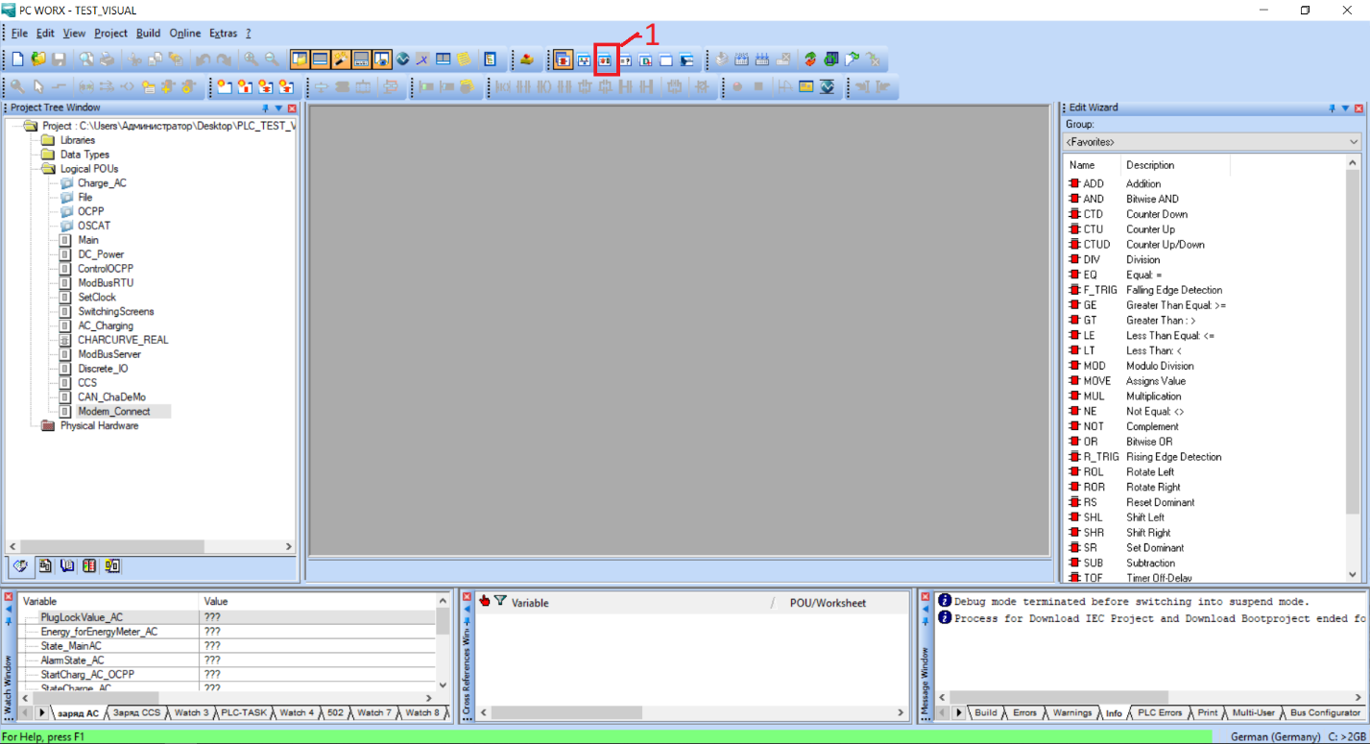

Далее нажмите левой кнопкой мыши на строку 2 рисунок 2. После чего нажмите на иконку 3 рисунок №2.

Рисунок №2.
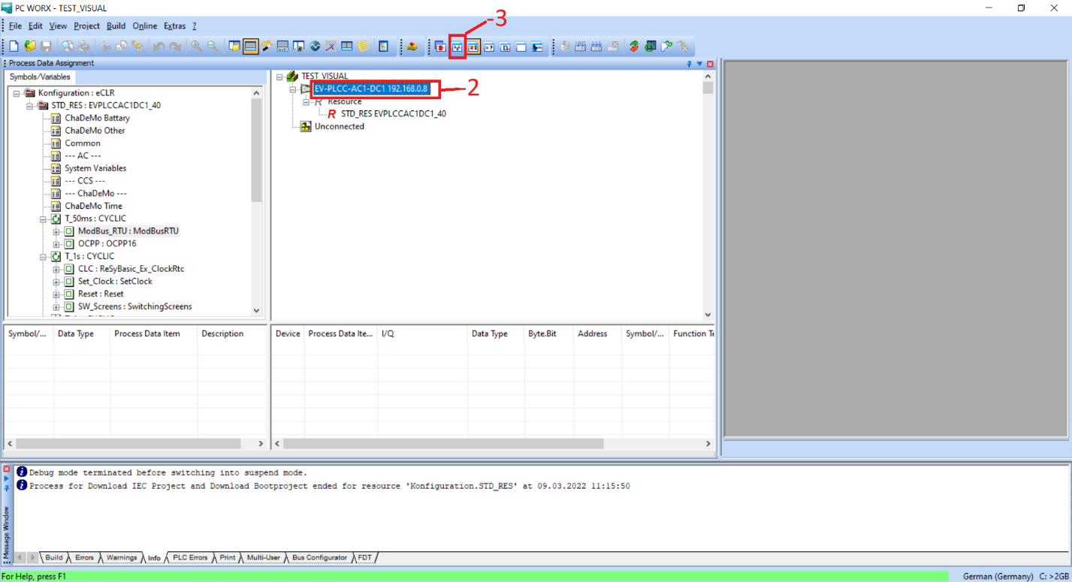

В открывшемся окне выберете закладку №4 и установите в поле №5 IP адрес равный 192.168.0.8 как показано на рисунке №3
Рисунок №3
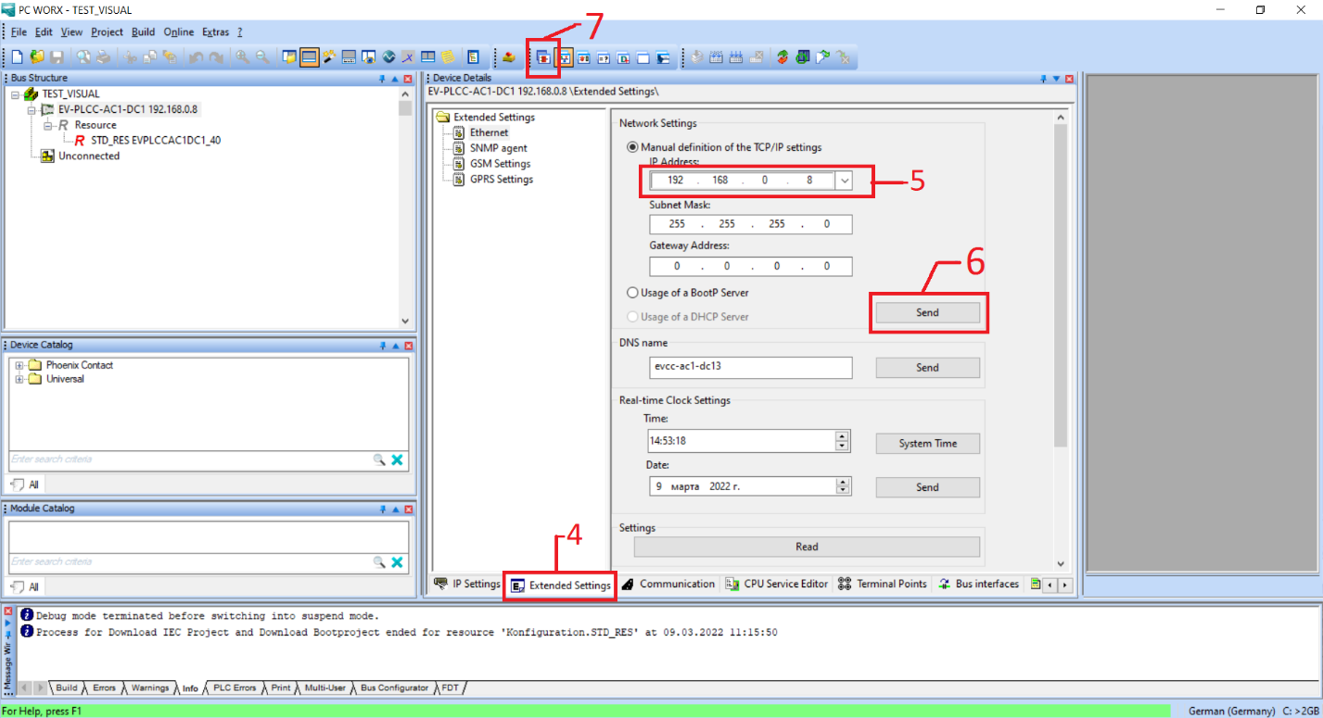

После вода IP адреса нажмите на экранную кнопку «Send» №6 и вернитесь в главное окно программ нажав на иконку №7. IP адрес установлен!
После установки IP адреса, в открывшемся окне левой кнопкой мыши нажимаем на «иконку» №7. Откроется окно «STD_RES», в этом окне нажмите на экранную кнопку «Dowload» №8. Начнется загрузка программного обеспечения в контролер, о чем будет свидетельствовать индикатор загрузки виде бегущей синей полосы в нижней части экрана.
Рисунок №4
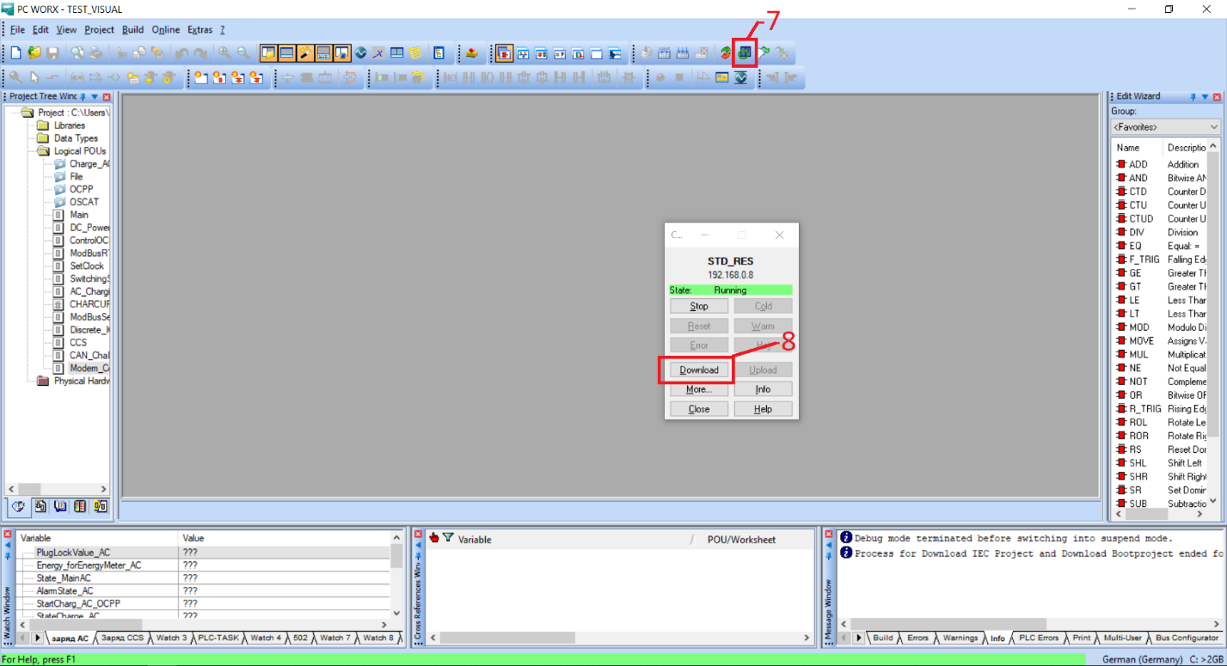

При успешной загрузке никаких дополнительных сообщений не будет, в противном случае откроется окно с описанием ошибки.

